主动探索视觉地理定位中期平台交付总结
2026年10月5日 平台阶段交付 基于当前冻结代码与实验记录
本总结说明当前方法、实时平台、单云端模型工程对照及适用边界。项目已有训练过的单导航Agent和正式分阶段证据；本轮将历史回放扩展为真实策略运行、可配置API、同题批量和方法展示。多Agent协作、新训练及备用区域验证均未纳入本轮。中期平台交付不表示所有跨数据集或大范围研究均通过，课程最终验收仍以教师要求为准。

研究进度与交付范围
阶段 | 协议 | SR | 结论
原S2 | 5×5/B10 | 89.33% | 原协议通过
原S3 | 5×5/B10 | 86.80% | 原源图确认通过
原S4 | 10×10/B20密切图 | 77.13% | 原密度扩展通过
SwissView | 5×5/B10 | 86.80% | 同模态迁移通过
Roads真实9km² | 300米/格、B20 | 68.04% | 径向保护确认通过
MassGIS正式 | 10×10 / 15×15 | 54.62% / 20.27% | 新域必要门槛未过
这些成绩来自不同队列，不能连接成累计提升曲线或直接宣称优于论文。前三权重平均不等于seed0单次成绩；Roads9km²默认seed0在原确认批次为64.80%。

本轮完成内容
- 本地实时：已消费开发区5×5/B10与10×10/B20，选择任务/策略/权重后初始化、单步、自动、暂停和结束；未访问图块遮挡，终止后导出原件。
- 单模型API：兼容chat/completions，支持可选Key；后端内存保存，双图和公开状态输入，结构检查、失败回退、请求上限与熔断。Gemma沿用既有云端配置。
- 批量与展示：固定同题队列，按计划分母计算SR，SG含成功0；方法说明与源码/输入绑定，保留成功与失败和完整运行日志。

方法与训练推理结构
冻结Sat2Cap提供图像表征。Small256 GRU探索器由PBRS奖励塑形与PPO训练；探索器目标通道以训练均值遮蔽，但目标视觉头继续接收给定目标与当前观察的语义/局部及20维边缘连续性特征。系统整体有训练来源，不是零训练，也不是多个自主Agent。
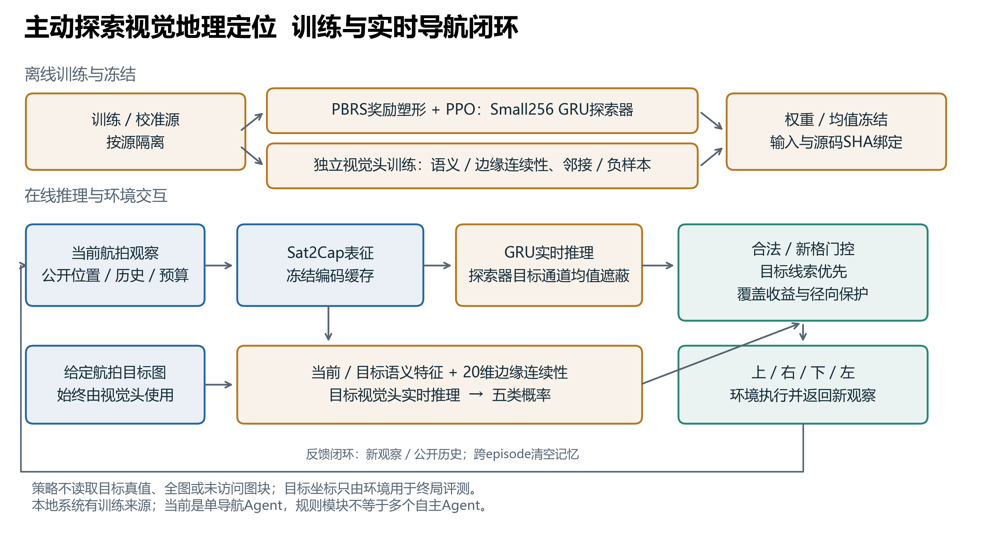
图1 训练与在线推理分开。平台复用封存图像编码缓存，而GRU和视觉头每一步真正forward；历史回放模式不推理。目标真值只供环境终局评测，不进入策略。

决策依据
先检查目标头的最高方向是否满足0.50阈值、合法且未访问；若接受，cue优先。否则在最多三步合法路径中选择增加覆盖机会的候选，收益至少比原提议多2，且下一步到公开起点的曼哈顿径向距离不小于原动作。保护未过时保留原GRU提议。该规则不读取真实目标距离。

参数公式与适用协议
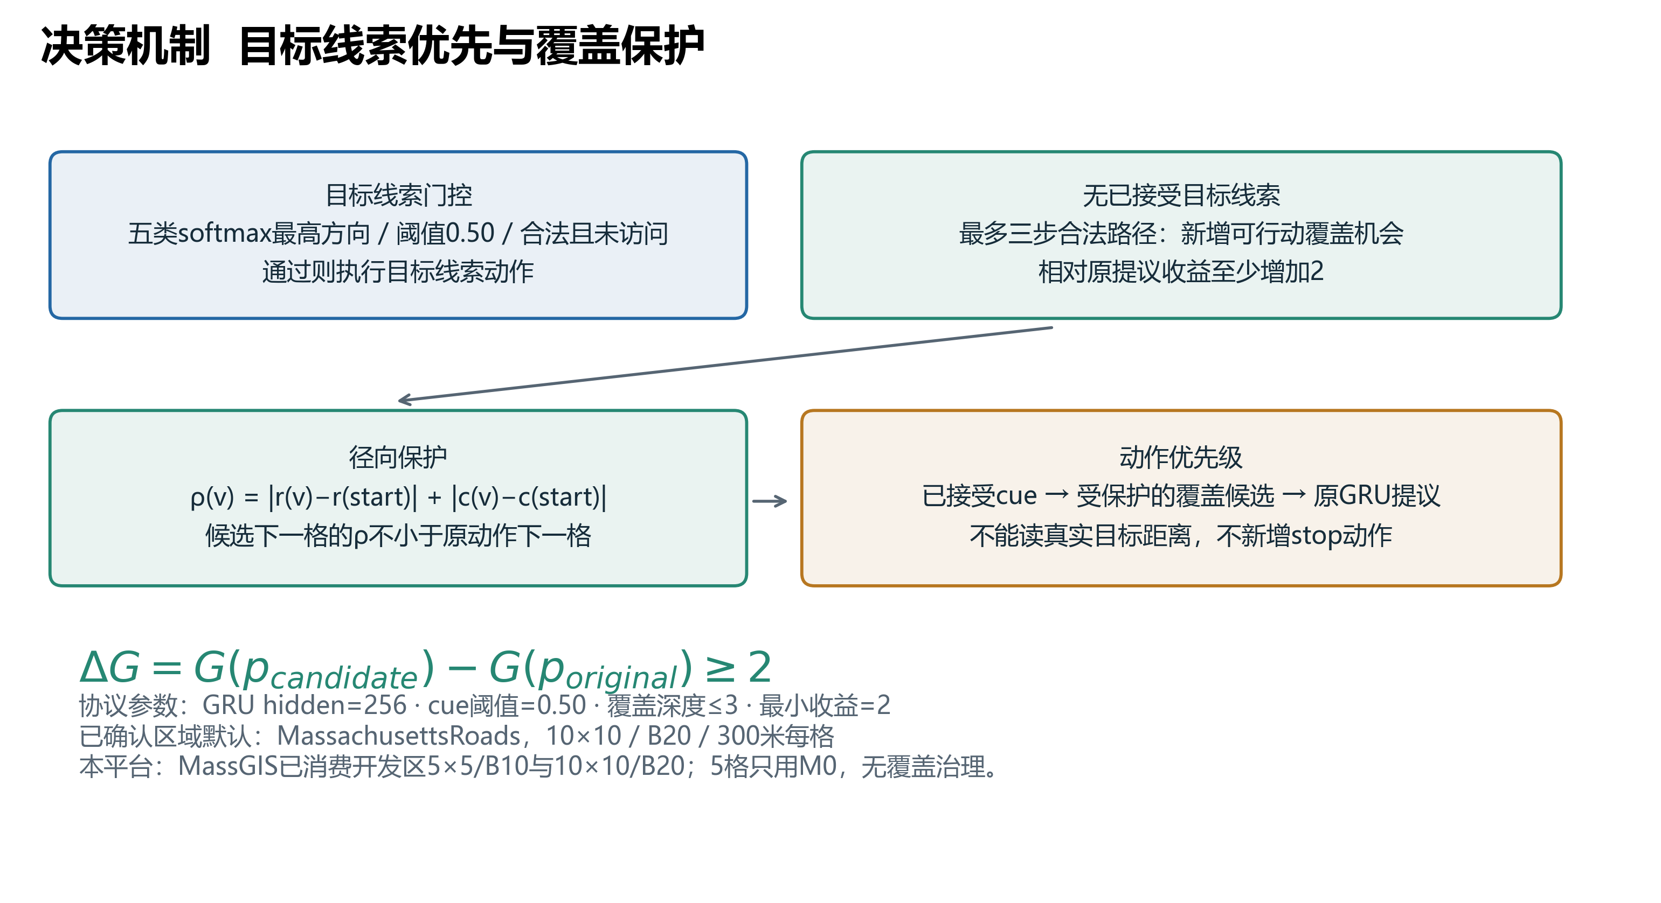
图2 ρ为相对公开起点的距离，ΔG为候选与原提议的覆盖机会收益差。最高cue被拒绝时不重新排名其它cue；基础动作仅上、右、下、左，越界原地且耗一步，最后一步到达仍判成功。
参数 | 值或含义
GRU隐藏维度 | 256
cue接受阈值 | 0.50（原冻结）
覆盖规划深度 | min(3,剩余预算)
最小覆盖收益 | 2
径向参考 | episode公开起点
当前已确认默认 | Roads10×10/300米/B20
本轮开发界面 | MassGIS img_6100；5格M0，10格M0/Coverage
API初版 | Gemma；30秒、512输出tokens、temperature0
5格没有Coverage治理；MassGIS使用现有冻结权重做已消费区域工程演示，不意味着其正式新域失败结论被改变。

单模型同题工程对照
固定DATA007原5×5任务前20题、seed0、B10，仅一个已消费地理区域。本地M0与Gemma直接动作策略拥有相同任务、当前/目标图、公开访问历史和行动预算；属于不同策略比较，不是同策略下模型能力因果实验。
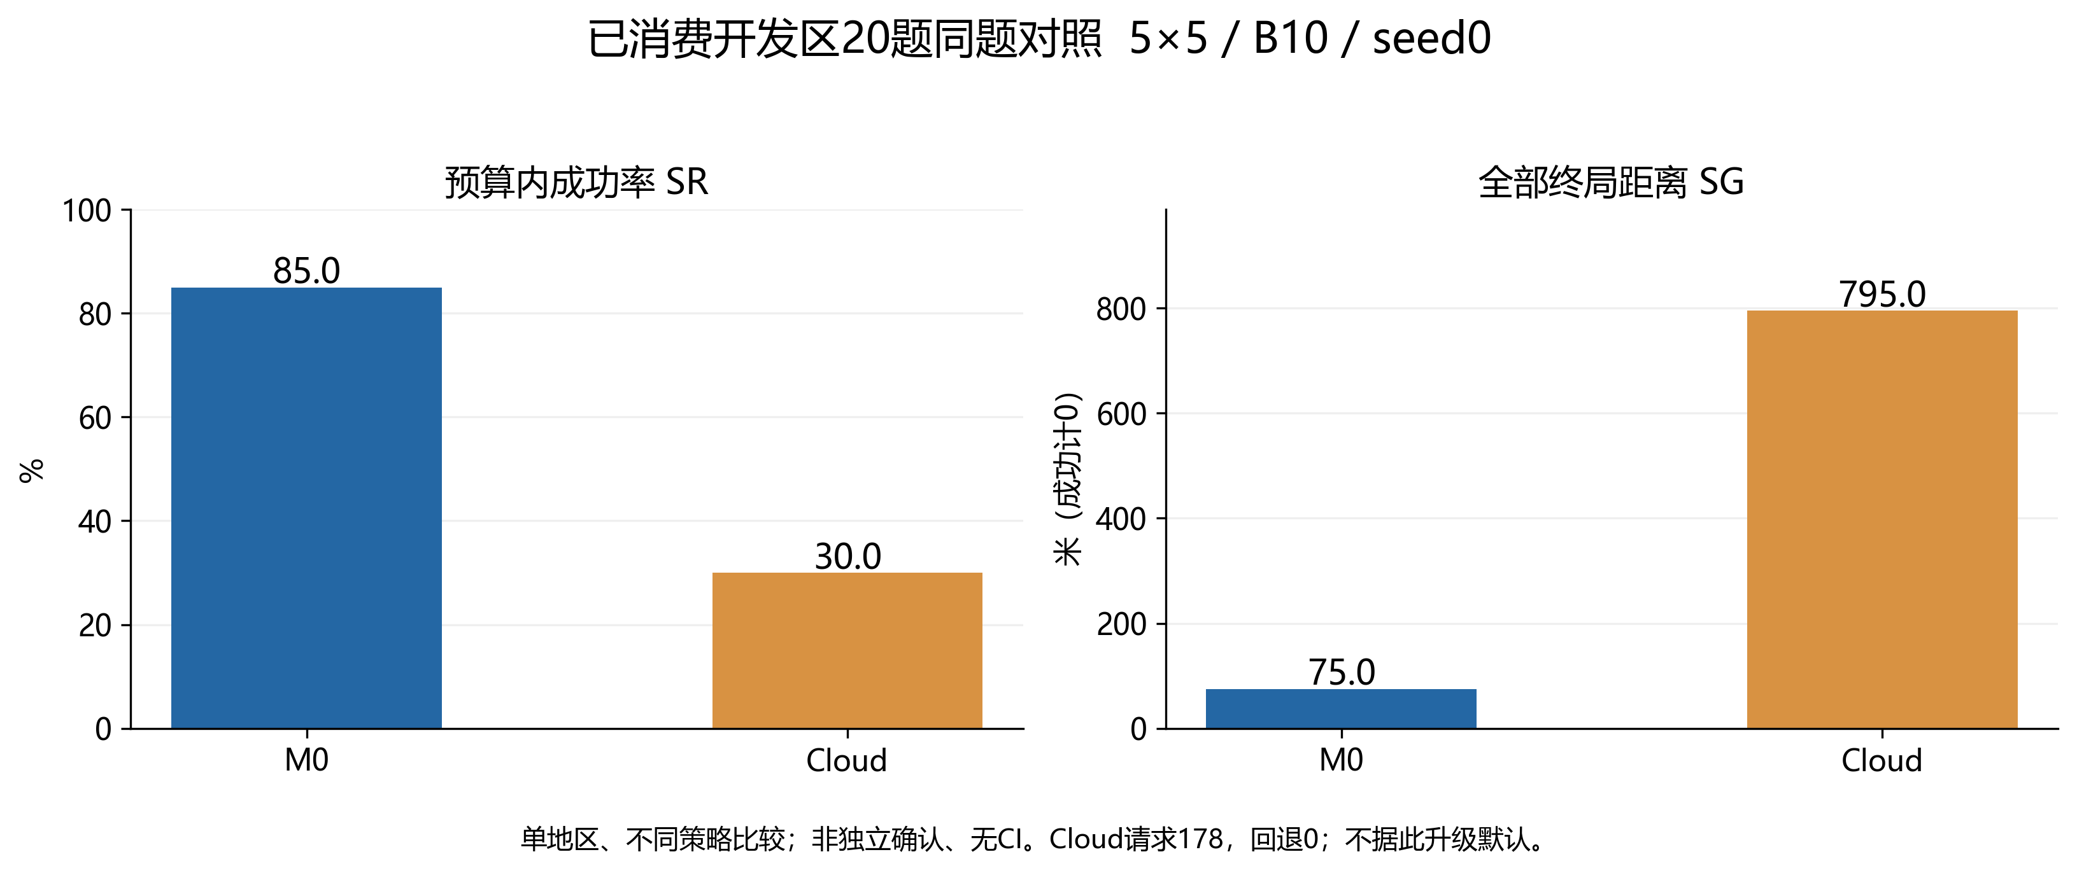
方案 | 完成/计划 | 成功/计划 | SG米 | API/回退
M0 | 20/20 | 17/20 | 75.0 | 0/0
Cloud | 20/20 | 6/20 | 795.0 | 178/0
Cloud错误时回退到本地提议；出现回退则应称混合执行成绩。连续三次错误后停止，并把未运行题保留在计划分母；未完整完成时不计算全队列SG。API联通或消息正确不证明稳定利用目标图，20题单地区也不支持地理泛化。

中期交付验收与后续边界
- 实时执行：真实本地推理、冻结轨迹回归及单步/自动/终止已分别核验。
- 数据与接口：API配置不回显凭据；图像限当前/目标或已访问格；正式备用区域没有消费。
- 证据：每次新运行写首动作前绑定、追加动作、终局及seal，旧实验/权重/阈值/验收未覆盖。
- 材料：方法图保存PNG/SVG/PDF及输入SHA，新Word和逐页渲染供中期报告/答辩使用，原用户稿不覆盖。
当前主线有中期交付基础。新影像产品、15×15坐标/访问桶漂移、任意角度/异时/跨视角目标仍是后续研究，不能写成已完成能力；多角色协作原型有记录，但无足够收益证据升级默认。优先完成平台与材料，不为中期交付重开训练或扩大Agent数量。

追溯入口
项目当前状态：docs/PROJECT_STATE.md；任务和恢复：.agents/TASKS.md、HANDOFF.md。
方法原件：project/local_policy_default.json、project/defaults/masa_roads_grid10_radial_v1.json；绘图/平台方法图_v1/来源/。
本轮对照：DATA/processed_data/MassGIS/评测结果/平台单模型对照_v1；运行原件：DATA/processed_data/MassGIS/平台运行。
平台说明：平台/实时导航平台_v2/README.md；图表源数据与封存路径在Git收录说明中说明，Git克隆本身不含完整影像/权重/逐步日志。

